Kính thưa quí bạn
Hôm nay xin tới cùng các bạn hai chuyện tương lai rất là “ảo”
1. Một tin nhan để: “Ma trận ở khắp mọi nơi. Ở tất cả xung quanh chúng ta. Ngay cả bây giờ trong chính căn phòng này.”
2. Ông chủ tịch mới của hãng xe Toyota nói: Khách hàng "cuối cùng cũng nhìn thấy thực tế." từ bỏ mua xe chạy điện. Ổng không muốn Toyota sản xuất xe BEV. Ổng thích xài hydrogen hơn.
3. Góc đố vui và lời giải
HCD 30_Jan-2024)
Nếu các bạn không thấy hình chỉ thấy cái khung trống không hình, thì nên dọc Microsoft Word attached.
Ít thì giờ, viết một hơi chưa xem lại, có gì sai sót các bạn cười trừ
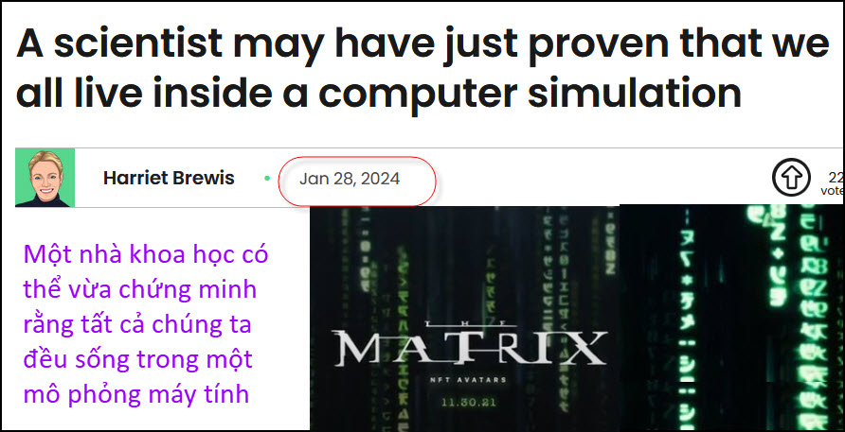
Nguồn tin và chi tiết: https://www.indy100.com/science-tech/simulation-theory-evidence-proven-2667107019
HCD tóm tắt bản tin : “Ma trận ở khắp mọi nơi. Ở tất cả xung quanh chúng ta. Ngay cả bây giờ trong chính căn phòng này.”
Trong một bài báo được xuất bản vào đầu tháng này, nhà vật lý Melvin Vopson thuộc Đại học Portsmouth đã đưa ra bằng chứng khoa học thừa nhận rằng toàn bộ vũ trụ và thực tế khách quan của chúng ta chỉ là ảo ảnh thực tế ảo siêu tiên tiến.
Elon Musk là một trong những người nổi tiếng hâm mộ lý thuyết này, cũng như bài báo đã “thu hút được sự chú ý trong giới khoa học cũng như trong ngành giải trí”.
Vào năm 2022, Tiến Sĩ Melvin Vopson « tìm thấy » ra một định luật vật lý mới, đặt tên là định luật thứ hai của thông tin động lực học, trong đó phát biểu rằng entropy trong một hệ thống thông tin biệt lập sẽ không đổi hoặc giảm theo thời gian.
Nói cách khác, hệ thống ngày càng trở nên ít hỗn loạn hơn, ngụ ý rằng có một loại cơ chế nào đó điều khiển nó chứ không phải là cơ hội ngẫu nhiên.
HCD : Nhà phát minh đỉnh cao xe chạy bằng nước ruộng Việt Nam ta không có chút khái niệm gì vể entropy cả.
Vũ trụ có phải là sự mô phỏng không? | Melvin Vopson: https://youtu.be/S7FZWFX_47E
Tiến sĩ Vopson đã áp dụng định luật này trong nhiều lĩnh vực khác nhau, bao gồm di truyền học, vũ trụ học và thậm chí cả tính đối xứng.
Kết quả là, điều này “ủng hộ ý tưởng rằng chúng ta đang sống trong một mô phỏng”.

HCD : Câu chuyện phức tạp và khó hiểu với chúng ta, nhưng không phải là mới. Các nhà khoa học vể lý thuyết Stringcũ đã nói chúng ta, vũ trụ chỉ là hình chiếu nổi 3-D, tắt đẻn chiếu đi thì mọi sự biến mất.
( trích email MTC ngày 28-Mar-2012- >)
Nhà khoa học Brian Greene nói mọi vật kể cả chúng ta là con người có thể là hình chiếu holograms, nếu “tắt đèn chiếu” đi thì mọi vật sẽ biến mất. Hình holograms là hình nổi, các bạn vào bảo tàng viện có khi gặp. Người hay vật hiện ngờ ngờ 3 chiều (3-D) trước mắt các bạn nhưng không có thật, sờ tay vào không đụng được vật đang nhìn thấy. Nếu người ta tắt máy chiếu đi thì vật đang thấy biến mất. Hình holograms khác với các movie Imax 3-D mà đôi khi các bạn thấy chiếu trong rạp. Nhắc lại theo vật lý lý thuyết thì có không gian 1 chiều, có không gian 2 chiều, có không gian 3 chiều (chúng ta đang sống) có không gian 4 chiều, có không gian 5 chiều vân vân.
***
Với thiền sư thì như sau:
Bóng trúc quét sân trần chẳng động,
Vầng trăng xuyên biển nước không xao.
(Hoè An Quốc Ngữ)
Bóng cây trúc rọi xuống quét quét trên mặt đất, bụi chẳng bay lên như khi chúng ta cầm chổi quét. Theo thiền sư thì vạn vật vốn là không như bóng trúc quét trên sân.
Nhưng với nhà khoa học Brian Greene thì tuy vạn vật là hình ảo holograms nhưng chúng ta chạm vào thấy có thật. Cái bàn, cái TV, cái computer nằm trước mắt chúng ta tuy là holograms nhưng chúng ta chạm vào và cảm thấy nó là thật. Tại sao? Thưa nhà khoa học Brian Greene đi xa hơn bảo rằng trí nhận biết, “cái tâm”, cái trí tuệ của chúng ta, của muôn loài cũng do holograms tạo ra (trí huệ của nhà Phật khác với trí tuệ nghe bà con). Và đó là lý do tại sao mọi vật với chúng ta là có thật 100%. Cái lý thú ở đây là lý thuyết của nhà khoa học Brian Greene lại đúng y bong cái câu vạn pháp do tâm sinh. Mọi vật đâu có thật (vì nó là holograms), nhưng sờ thấy, ngưởi thấy, nghe thấy... y như thật là tại cái tâm cũng do holograms tạo ra. (< - hết trích)
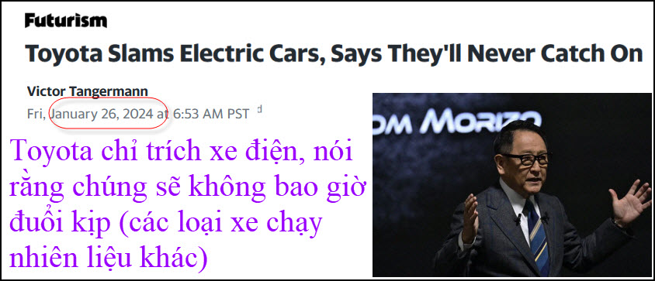
Nguồn tin và chi tiết: https://news.yahoo.com/toyota-slams-electric-cars-says-14ce_referrer=2308
HCD tóm tắt bản tin: Khách hàng "cuối cùng cũng nhìn thấy thực tế."
Với số bán xe hơi điện bắt đầu chậm lại vào cuối năm 2023, các nhà sản xuất xe hơi đã phải điều chỉnh lại những dự đoán lạc quan một thời của mình. Ví dụ, General Motors và Honda đã hủy bỏ kế hoạch hợp tác chế tạo xe điện giá cả phải chăng vào tháng 10. Hiện lượng tồn kho xe điện khá lớn, ít người mua lựa chọn xe điện vì một số lý do, bao gồm giá cả cáo và thiếu nơi sạc điện.
Giờ đây, Akio Toyoda, chủ tịch hãng Toyota, đã làm tăng gấp đôi sự bi quan đó, hồi đầu tháng này nói rằng xu hướng bán xe điện không chạy là những dấu hiệu cho thấy khách hàng "cuối cùng đã nhìn thấy thực tế".
“Kẻ thù là CO²,” ông lập luận. “Cho dù xe điện [pin] có tiến bộ đến đâu, tôi nghĩ chúng vẫn sẽ chỉ chiếm 30% thị trường.” Ông lập luận rằng phần còn lại sẽ được đảm nhận bởi xe điện hybrid và xe hơi chạy bằng fuel cell-powered liệu hydro.
HCD: Mở ngoặc: Có hai cách chạy xe bằng hydrogen: Cách thứ nhất “nhà quê” lắm : thay vì xịt xăng dầu vào cylinder cho máy nổ chạy (sinh ra CO₂⁾ thì người ta xịt khí hydro vào (sinh ra nước “tinh khiết” chứa thêm tí bụi kim loại và mật tí dầu nhớt, uống vào “thục lưởi” là cái chắc)
Cách thứ hai là dùng fuel cell-powered biến khí hydro ra thành điện và nước tinh khiết uống được. Dùng điện sinh ra chạy xe y như là dùng Lithium battery nhưng khỏi cần charge điện. Chỉ “đổ” hydro vào “bình” là xong. Câu hỏi đến nơi nào chỗ các bạn đang ở để đổ hydro. Bí xị phài không.
Toyota đã giảm giá đối với xe điện và đặc biệt chậm sản xuất xe điện chạy battery (như Tesla), điều này khiến các cổ đông Toyota thất vọng .
Nhưng giờ đây khi doanh số bán xe điện đang sụt giảm, bức tranh bắt đầu có vẻ khác. Thị trường xe điện Hoa Kỳ đã phải vật lộn để duy trì tốc độ tăng trưởng trong suốt năm 2023. Tình trạng của Trung Quốc cũng không khá hơn là bao, với việc việc áp dụng xe điện dự kiến sẽ chậm lại trong năm nay và các nhà phân tích viện lý do là do bất ổn kinh tế.
Bất chấp sự chậm lại, các nhà phân tích vẫn kỳ vọng việc áp dụng xe điện sẽ tăng đáng kể vào năm 2024, bao gồm cả ở Trung Quốc.
Tuy nhiên, Toyota đang phòng ngừa các vụ cá cược của mình bằng cách lập luận rằng cách tiếp cận "đa con đường" của họ là cách tốt nhất để đạt được mức độ trung hòa carbon. (Toyota, though, is hedging its bets by arguing that its "multi-pathway" approach is the best way to achieve carbon neutrality).
HCD: Kết luận: Câu đố vui cho các bạn là xe chạy điện dùng battery (BEV) có chết ngắt trong tương lai không.
Tuy nhiên máy bay và xe vận tải xe cơ giới xây dựng hay nông nghiệp, tàu chở hàng là những thứ dùng nhiểu xăng dâu và sinh ra khí CO₂ rất lớn tương lai có thể chạy bằng Hydro. Máy bay thương mại chạy bằng Hydro là cái chắc.
Nói thêm câu chót Hydrogen ở nhiệt độ thường là thể khí, muốn chứa nó dưới dạng lỏng như xăng xe hơi thì phải dùng cái bình thật chắc mà nén nó thành lỏng. Chứa nó ở thể khí chạy chưa được 10 mét là “hết xăng”. Bình chứa H₂ có áp lực lớn hơn áp lực bơm bánh xe nhiểu lắm (The pressure required to reach this point is called the critical pressure which, for hydrogen, is 1.239 MPa = 179.7 psi) Bánh xe bơm khoảng 45psi. Đụng xe mà bình hydro yếu nó nổ, hydro phà ra nguyên một vùng rộng cháy thành biển lửa. Người và vật ở chung quanh “mấy chục” mét nếu không bị thiêu chết thì cũng sẽ bị ngộp thờ vì hydrogen cháy lấy hết oxy của không khí. Bình xăng đụng xe bị bể thì chỉ cháy tại chỗ thôi. Hydro thể khí nó lan đi cùng khắp. Đây là chuyện khó tính cho nhà chế tạo. Bình chắc chắn thì rất nặng kí, dủ hydro nhẹ hơn xăng.
Vừa bình chứa Hydro cộng thêm trọng lượng cái fuel cell thì sao không dùng lithium battery cho dễ. Xe chạy battery cho trẻ con chơi rẻ rề, xe lớn cho người lớn chơi rồi cũng rẻ như vậy.
----------
Để có cái nhìn thực tế, mời các bạn xem năng xuất của hai loại xe xăng dầu (ICE) và xe chạy điện (BEV) xem coi ra sao:
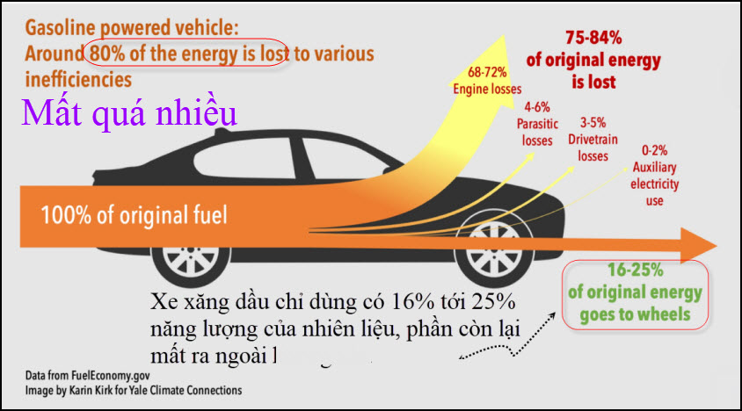

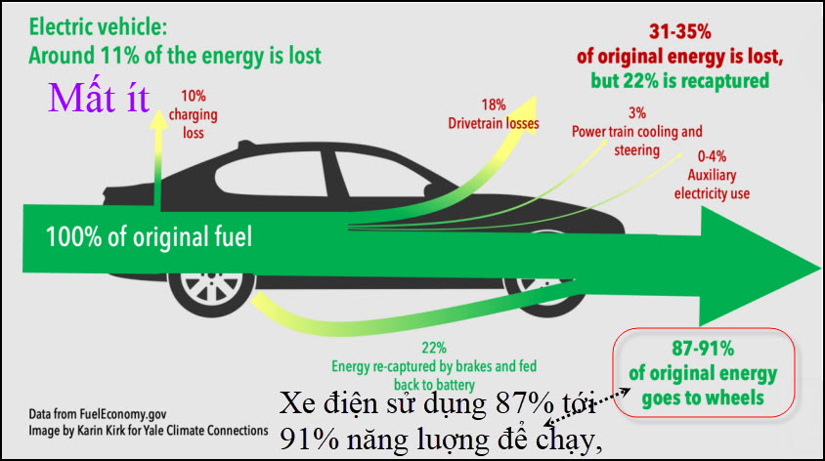
-----------
From: Hoai Vu <hoai.hvu@
Sent: Saturday, January 27, 2024 5:58 CH
Subject: Tính nhẩm
Kính thưa anh Đẳng,
Để chứng tỏ rằng phép tính nhẩm hết sức hữu ích, và cũng không có gì khó khăn hết nếu mình nắm vững các nguyên tắc trong đầu, hôm nay xin gửi anh một câu đố mới như sau:

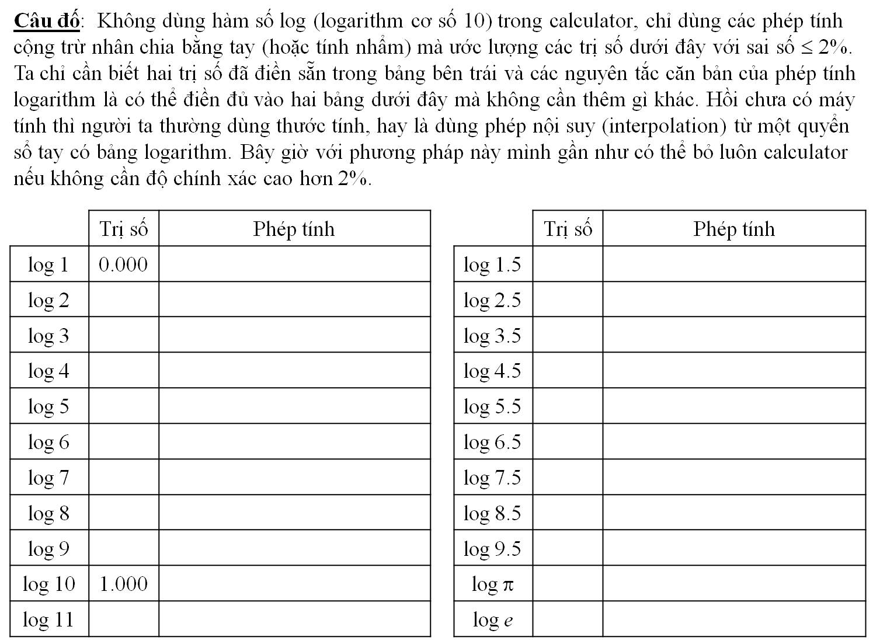

Nhiều người có khiếu tính nhẩm, nhiều khi cho họ một con số mình nghĩ là khó, nhưng chỉ trong tích tắc là họ có thể ước lượng được logarithm cơ số 10 của con số đó. Thí dụ log 123456789 = ? Sau khi đã giải xong câu đố bên trên thì thấy câu hỏi này dễ hơn rất nhiều.
Kính anh,
Hoài
HCD: Cám ơn anh Hoài

From: Hung Truong <hungttruong41@
Sent: Monday, January 29, 2024 8:59 SA
Subject: Giải đáp câu đố 28 JAN 2024

Thân gửi anh Đẳng,
Xin gửi anh giải đáp câu đố 28 JAN 2024. Xin cám ơn anh.
Hùng Trương
=========================
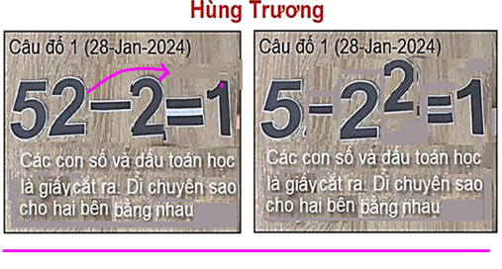
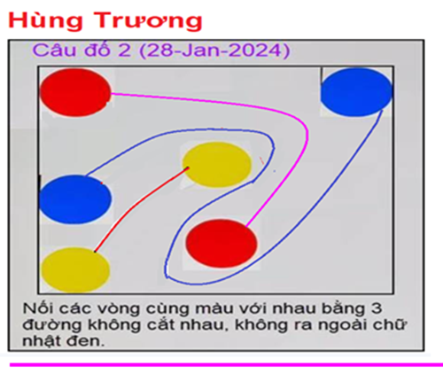
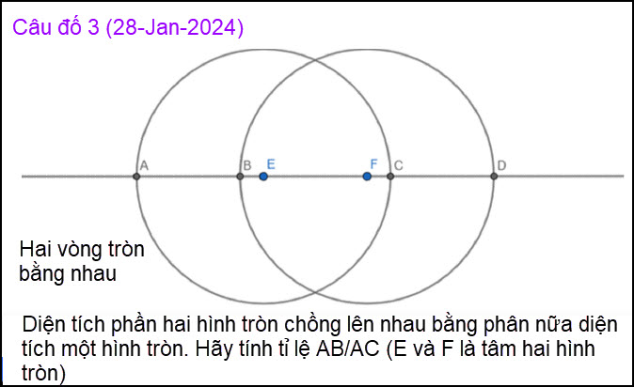
HCD: Anh Hùng đã giải câu nầy, tôi chưa post lời giả lên đây, chờ các bạn khác giải đáp
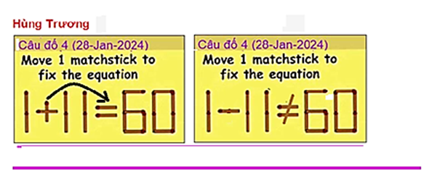
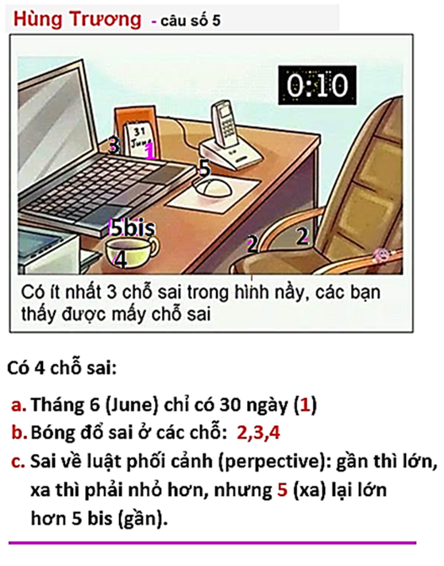
HCD: Cám ơn anh Hùng.
Tôi thấy sai ba chỗ là lịch (1) keyboard thiếu space bar (2) và cái đồng hồ thiếu một con số, phải là 00:10 (3)
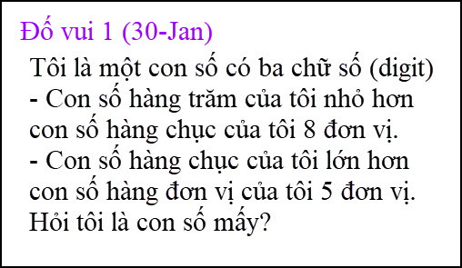
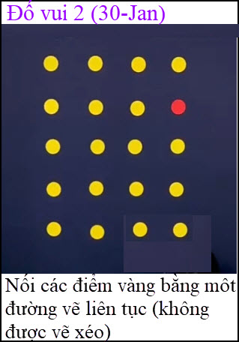
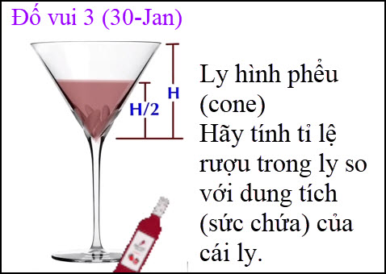
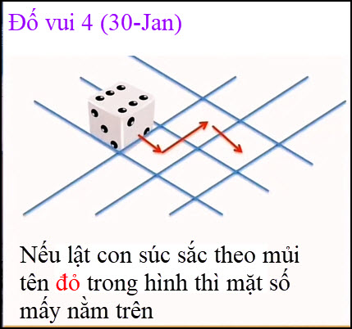
Các bạn không quen toán thì thử giải câu chót xem coi mình “đã già” hay còn xuân.

